农机报废单台补贴最高3万！如何领补贴？具体流程看这里！
为贯彻落实《江苏省推动大规模设备更新和消费品以旧换新行动方案》工作要求，加快老旧农业机械报废
进程，推动大规模设备更新，我县出台《射阳县农机报废更新补贴政策实施办法》，明确实施范围和补贴对象、补贴种类、报废条件、补贴标准等内容，助力持续实施好农业机械报废更新补贴政策。
一、补贴对象和实施范围
补贴对象为射阳县域内从事农业生产的农民和农业生产经营组织，农业生产经营组织包括农村集体经济组织、农民专业合作经济组织、农业企业和其他从事农业生产经营的组织。补贴政策在全区范围内（含省属驻射农、盐场）实施。县属场（圃、站）的报废更新补贴，按照就近管理原则，一并纳入最近镇（区、街道）统一操作。
二、补贴机具种类
拖拉机、播种机、联合收割机、水稻插秧机、农用北斗辅助驾驶系统、机动喷雾（粉）机、饲料（草）粉碎机、铡草机；政策加力实施期间，对谷物（粮食）干燥机给予报废补贴。
三、报废条件
根据农业农村部发布的拖拉机、联合收割机等报废技术条件，相关报废农机的使用年限为：
序号 | 种类和参照标准 | 机型 | 使用年限
1 | 拖拉机GB/T16877-2008 | 小型（功率≤18 KW） | 超过 10 年
1 | 拖拉机GB/T16877-2008 | 大中型轮式（功率＞18 KW） | 超过 15 年
1 | 拖拉机GB/T16877-2008 | 履带式 | 超过 12 年
2 | 联合收割机NY/T1875-2020 | 自走式 | 超过 12 年
2 | 联合收割机NY/T1875-2020 | 悬挂式 | 超过 10 年
3 | 水稻插秧机NY/T3529-2019 | 手扶式 | 大于 8 年
3 | 水稻插秧机NY/T3529-2019 | 乘坐式 | 大于 10 年
4 | 机动喷雾(粉)机NY/T2454-2019 | 配套功率≤18KW | 大于 10 年
4 | 机动喷雾(粉)机NY/T2454-2019 | 配套功率＞18KW | 大于 12 年
6 | 铡草机NY/T3530-2019 |  | 大于 10 年
7 | 播种机 |  | /
8 | 农用北斗辅助驾驶系统 |  | /
对未达报废年限但安全隐患大、故障发生率高、损毁严重、维修成本高的农机，经机主书面申请并审核通过后可提前办理报废补贴。
温馨提示
补贴报废农机应当主要部件齐全，来源清楚合法，机主应就机具来源、归属等作出书面承诺。
四、补贴标准
序号 | 机型 | 机具类别 | 基本政策报废补贴额（元） | 加力政策报废补贴额（元）
1 | 拖拉机 | 20 马力以下 | 1000 | 1500
1 | 拖拉机 | 20（含）-50 马力（含） | 3850 | /
1 | 拖拉机 | 50-80 马力（含） | 7860 | /
1 | 拖拉机 | 80-100 马力（含） | 10840 | /
1 | 拖拉机 | 100-160 马力（含） | 13140 | /
1 | 拖拉机 | 160-200 马力（含） | 18000 | /
1 | 拖拉机 | 200 马力以上 | 20000 | /
2 | 播种机 | 6 行以下 | 600 | 900
2 | 播种机 | 6-11 行 | 1200 | 1800
2 | 播种机 | 12-18 行 | 1600 | 2400
2 | 播种机 | 18 行以上 | 2000 | 3000
3 | 自走式全喂入稻麦联合收割机 | 喂入量 0.5-1kg/s（含） | 3000 | 4500
3 | 自走式全喂入稻麦联合收割机 | 喂入量 1-3kg/s（含） | 5500 | 8250
3 | 自走式全喂入稻麦联合收割机 | 喂入量 3-4kg/s（含） | 7300 | 10950
3 | 自走式全喂入稻麦联合收割机 | 喂入量 4kg/s 以上 | 11000 | 16500
3 | 自走式半喂入稻麦联合收割机 | 3 行，35 马力及以上 | 7200 | 10800
3 | 自走式半喂入稻麦联合收割机 | 4 行及以上，35 马力及以上 | 17500 | 26250
3 | 自走式玉米联合收割机 | 2 行 | 7200 | 10800
3 | 自走式玉米联合收割机 | 3 行 | 12500 | 18750
3 | 自走式玉米联合收割机 | 4 行及以上 | 20000 | 30000
3 | 悬挂式玉米联合收割机 | 1-2 行 | 3000 | 4500
3 | 悬挂式玉米联合收割机 | 3-4 行 | 5500 | 8250
4 | 水稻插秧机 | 4 行及以上手扶步进式水稻插秧机（简易型） | 600 | 900
4 | 水稻插秧机 | 4 行手扶步进式水稻插秧机 | 630 | 940
4 | 水稻插秧机 | 6 行及以上手扶步进式水稻插秧机 | 1410 | 2110
4 | 水稻插秧机 | 6 行及以上独轮乘坐式水稻插秧机 | 1050 | 1570
4 | 水稻插秧机 | 4 行四轮乘坐式水稻插秧机 | 3720 | 5580
4 | 水稻插秧机 | 6—7 行四轮乘坐式水稻插秧机 | 7830 | 11740
4 | 水稻插秧机 | 8 行及以上四轮乘坐式水稻插秧机 | 9000 | 13500
5 | 农用北斗辅助驾驶系统 |  | 800 | /
6 | 机动喷雾（粉）机 | 喷幅＜12m 悬挂及牵引式喷杆喷雾机 | 210 | /
6 | 机动喷雾（粉）机 | 12m≤喷幅＜18m 悬挂及牵引式喷杆喷雾机 | 280 | /
6 | 机动喷雾（粉）机 | 喷幅≥18m 悬挂及牵引式喷杆喷雾机 | 1230 | /
6 | 机动喷雾（粉）机 | 功率＜18 马力自走式喷杆喷雾机 | 810 | /
6 | 机动喷雾（粉）机 | 18 马力≤功率＜50 马力自走式喷杆喷雾机 | 3570 | /
6 | 机动喷雾（粉）机 | 功率≥50 马力自走式喷杆喷雾机 | 4170 | /
6 | 机动喷雾（粉）机 | 动力喷雾机 | 80 | /
6 | 机动喷雾（粉）机 | 自走式喷雾机（不含三轮机型） | 840 | /
7 | 饲料（草）粉碎机 | 转子直径＜400mm 饲料粉碎机 | 90 | /
7 | 饲料（草）粉碎机 | 400mm≤转子直径＜550mm 饲料粉碎机 | 190 | /
7 | 饲料（草）粉碎机 | 转子直径≥550mm 饲料粉碎机 | 220 | /
8 | 铡草机 | 1t/h≤生产率<3t/h | 90 | /
8 | 铡草机 | 3t/h≤生产率<6t/h | 150 | /
8 | 铡草机 | 6t/h≤生产率<9t/h | 410 | /
8 | 铡草机 | 9t/h≤生产率<15t/h | 600 | /
8 | 铡草机 | 15t/h≤生产率<20t/h | 750 | /
8 | 铡草机 | 生产率≥20t/h | 1550 | /
9 | 谷物（粮食）干燥机 | 4t≤批处理量<10t；循环式 | / | 4230
9 | 谷物（粮食）干燥机 | 10t≤批处理量<20t；循环式 | / | 6420
9 | 谷物（粮食）干燥机 | 20t≤批处理量<30t；循环式 | / | 7890
9 | 谷物（粮食）干燥机 | 批处理量≥30t；循环式 | / | 13350
9 | 谷物（粮食）干燥机 | 批处理量≥100t/d；连续式 | / | 20000
温馨提示
政策加力实施期间，报废 20 马力以下拖拉机，单台报废补贴额由 1000 元提高到 1500 元；报废联合收割机、水稻插秧机、播种机并新购置同种类机械，在基本政策报废补贴额基础上再提高 50%。加力政策实施期限暂定为2024年12月31日。
五、申领程序
1、报废旧机
机主自愿将拟报废的农机交售给回收企业，同时提交符合报废条件的材料。回收企业向机主出具《报废农业机械回收确认表》。

农机报废企业：

射阳县新射农机有限责任公司
地址：射阳县合德镇红旗西路原21号
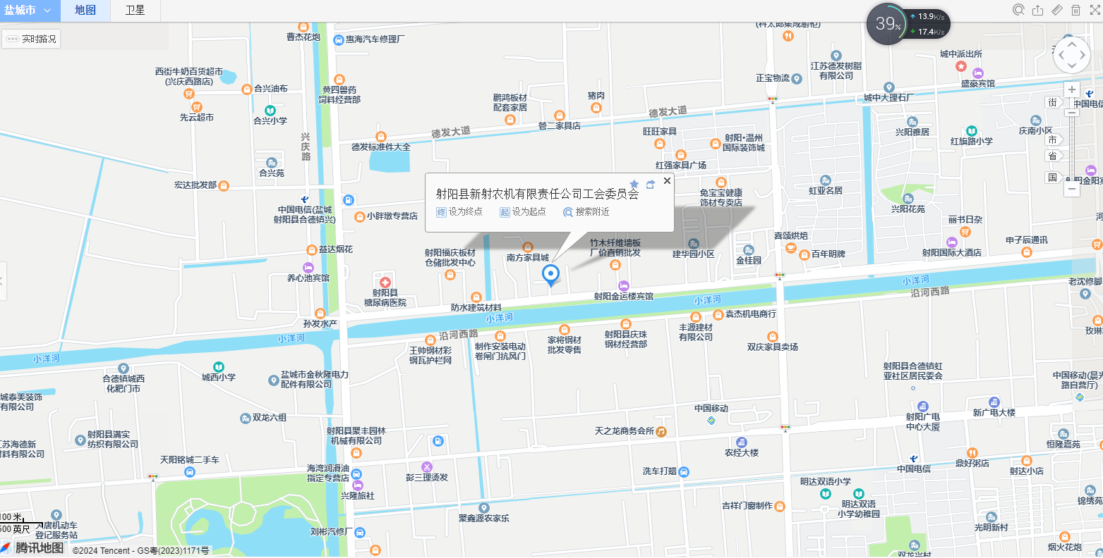
联系人：陈朝刚
电话：18861936222

射阳县宝田农机有限公司
地址：射阳县兴民路68号
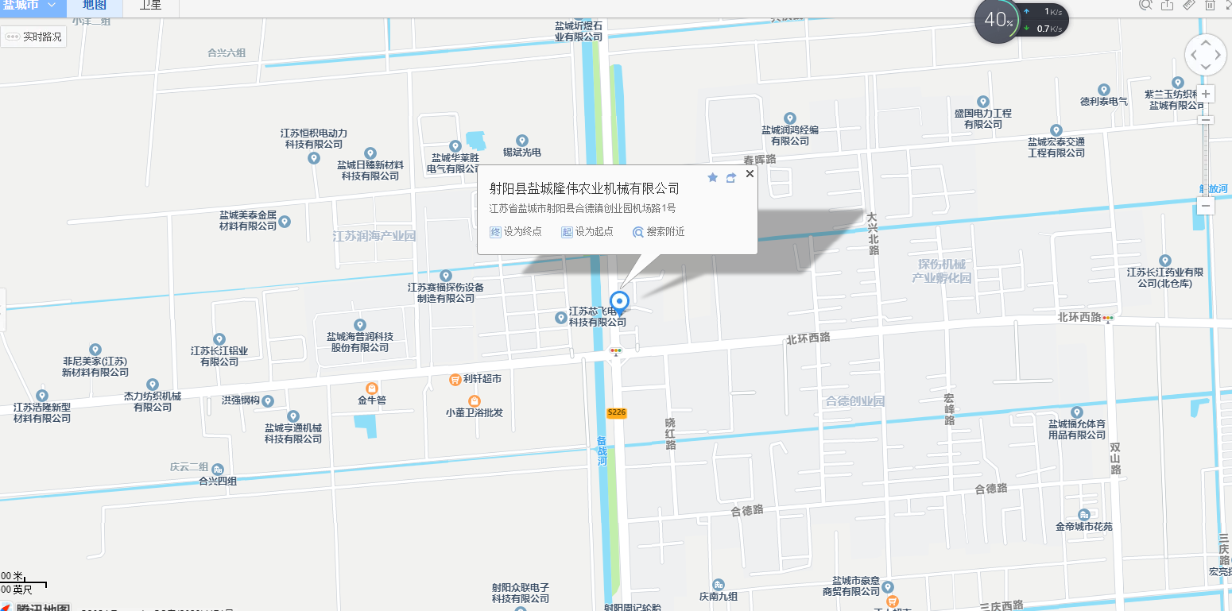
联系人：邱明
电话：13611530166

射阳县凯文农机有限公司
地址：射阳县合德创业园合兴路16号
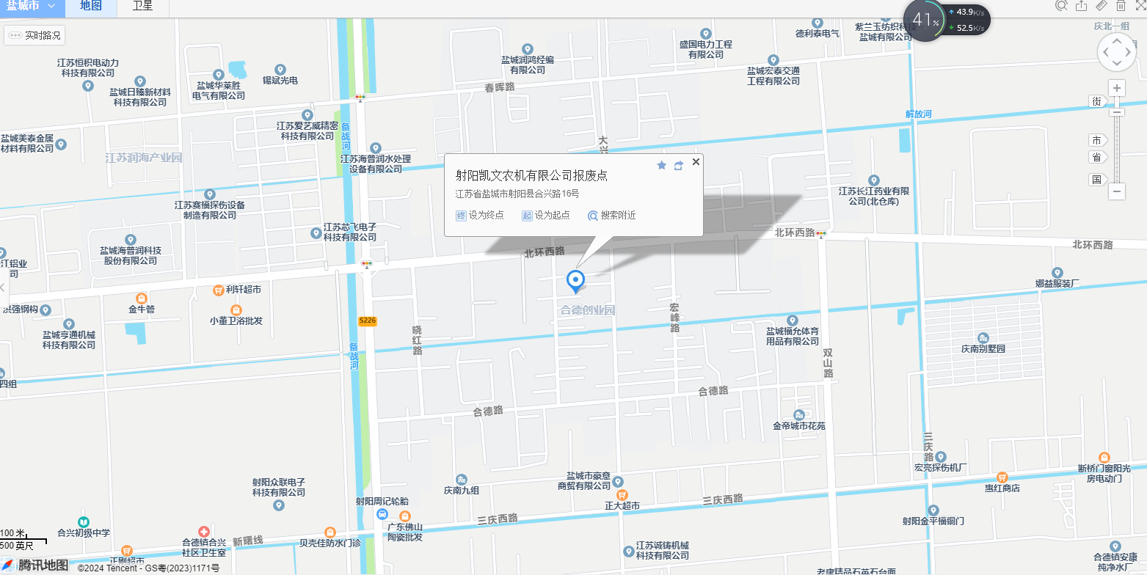
联系人：季昌标
电话：13813402699

2、注销登记
注册登记的报废农机机主持《确认表》和相关证照，到县农业综合行政执法大队农机中队依法办理牌证注销手续。
- 兑现补贴
机主将《确认表》和符合报废条件的材料提交至镇（区）农业农村部门，县、镇两级农业农村部门和财政部门审核后，按规定发放报废补贴。

射阳县农业农村局
供稿：农机科

